Университет «Туран Астана»



Отчёт по СРС (2 рубежный контроль)
«NeuroQuest — кроссплатформенное мобильное приложение на React Native
с реализацией механизмов информационной безопасности»

ФИО студента
Гапбасов Ерасыл

Группа УС-ВТ 24-2

по дисциплине Разработка приложений для мобильных устройств
преподаватель Бердимурат Серик

Астана 2026
СОДЕРЖАНИЕ
ВВЕДЕНИЕ
1. ИДЕЯ И НАЗНАЧЕНИЕ ПРИЛОЖЕНИЯ
1.1. Описание
1.2. Решаемая проблема
1.3. Целевая аудитория
2. ИСПОЛЬЗУЕМЫЕ ТЕХНОЛОГИИ
3. АРХИТЕКТУРА И СТРУКТУРА ПРОЕКТА
3.1. Общая схема
3.2. Ход игры
3.3. Принципы
4. БАЗА ДАННЫХ
5. ФУНКЦИОНАЛЬНОСТЬ И ЭКРАНЫ
5.1. Список экранов
5.2. Навигация
5.3. Операции CRUD
5.4. Скриншоты
6. ИНФОРМАЦИОННАЯ БЕЗОПАСНОСТЬ
6.1. Хранение паролей
6.2. Контроль доступа
6.3. Демонстрация
6.4. Ограничения
7. РЕЗЕРВНОЕ КОПИРОВАНИЕ И ВОССТАНОВЛЕНИЕ
7.1. Создание резервной копии (Backup)
7.2. Восстановление (Restore)
7.3. Защита резервных копий
8. ТЕСТИРОВАНИЕ
9. ЗАПУСК И ДЕМОНСТРАЦИЯ
10. ИСПОЛЬЗОВАНИЕ ИСКУССТВЕННОГО ИНТЕЛЛЕКТА
ЗАКЛЮЧЕНИЕ

ВВЕДЕНИЕ
Настольные ролевые игры (НРИ) в духе Dungeons & Dragons популярны во всём мире, но для игры нужен ведущий — мастер, который готовит сюжет, описывает мир и следит за правилами. Найти мастера и собрать группу в удобное для всех время сложно, поэтому многие так и не пробуют этот жанр.
Современные языковые модели умеют вести связный рассказ и реагировать на действия игрока, однако им нельзя доверять игровую механику: модель может «забыть» правила, выдать герою невозможный предмет или неправильно посчитать урон.
Цель работы — разработать кроссплатформенное мобильное приложение NeuroQuest на React Native, в котором роль мастера выполняет искусственный интеллект, а правила (броски кубика, урон, опыт, уровни, инвентарь) обрабатывает код приложения.
Задачи:
- спроектировать приложение не менее чем из 5 экранов с навигацией между ними;
- реализовать операции CRUD над героями, инвентарём и приключениями с сохранением в локальной базе данных;
- обеспечить работу на Android, iOS и в браузере (Expo Web);
- реализовать механизмы информационной безопасности: хэширование паролей, контроль доступа, валидацию ввода, защиту секретных ключей;
- реализовать зашифрованное резервное копирование и восстановление базы данных с проверкой целостности;
- протестировать приложение и подготовить документацию.

1. ИДЕЯ И НАЗНАЧЕНИЕ ПРИЛОЖЕНИЯ

1.1. Описание
NeuroQuest — текстовая ролевая игра. Пользователь создаёт героя: выбирает расу (человек, эльф, дварф, полурослик, полуорк), класс (воин, плут, маг, жрец, следопыт) и распределяет шесть характеристик (Сила, Ловкость, Телосложение, Интеллект, Мудрость, Харизма) — броском 4d6 или стандартным набором. Затем он начинает приключение в выбранном мире и пишет действия героя обычным текстом.
ИИ-мастер описывает, что происходит. Если исход действия неочевиден (прыжок через пропасть, взлом замка, убеждение стражника), мастер назначает проверку характеристики со сложностью (СЛ). Игрок бросает виртуальный кубик d20, приложение складывает результат с модификатором характеристики и сравнивает со сложностью. Итог отправляется мастеру, и тот описывает последствия.

1.2. Решаемая проблема
- не нужен живой мастер и группа — играть можно одному в любое время;
- правила соблюдаются автоматически: игроку не нужно знать сотни страниц правил D&D;
- прогресс (герои, инвентарь, история приключений) сохраняется на устройстве и защищён паролем;
- игра работает и без интернета — встроенный офлайн-мастер ведёт заготовленный сценарий.

1.3. Целевая аудитория
Новички, которые хотят попробовать настольные ролевые игры, и опытные игроки, у которых нет постоянной группы.

2. ИСПОЛЬЗУЕМЫЕ ТЕХНОЛОГИИ
Таблица 1 – Технологии и инструменты
Технология | Назначение
React Native 0.88, Expo SDK 58 | кроссплатформенная разработка (Android, iOS, Web) из одного кода
TypeScript | статическая типизация, меньше ошибок во время выполнения
Expo Router | навигация: каждый файл в src/app — отдельный экран
expo-sqlite | локальная реляционная база данных SQLite
expo-secure-store | хранение сессии в Android Keystore / iOS Keychain
@noble/hashes, @noble/ciphers | PBKDF2, SHA-256, AES-256-GCM на чистом TypeScript
zod | схемы валидации вводимых данных и ответов сервера
expo-file-system, expo-document-picker, expo-sharing | сохранение, выбор и отправка файлов резервных копий
Node.js, Express 5, express-rate-limit | сервер-посредник между приложением и ИИ
Google Gemini API | языковая модель в роли мастера
Vitest, Playwright | модульное и сквозное тестирование
EAS Build | облачная сборка APK для Android

3. АРХИТЕКТУРА И СТРУКТУРА ПРОЕКТА

3.1. Общая схема
Проект состоит из трёх частей: мобильного приложения, небольшого сервера и общего модуля, который используют обе стороны.
┌──────────── Приложение (Expo / React Native) ────────────┐
│ src/app/ экраны (Expo Router) │
│ src/ui/ компоненты, тема, кубик d20, формы │
│ src/services/ вход, сессия, бэкап, ход игры, клиент API │
│ src/db/ схема SQLite, миграции, репозиторий (CRUD) │
│ src/lib/ правила D&D, криптография, валидация │
└─────────────┬──────────────────────────────────────────────┘
│ HTTP JSON (shared/dmProtocol.ts — схема zod)
┌─────────────▼─────────── server/ (Node.js + Express) ─────┐
│ проверка запроса → промпт → Gemini → проверка ответа │
│ ключ ИИ в .env, rate limit, лимит размера, CORS │
└────────────────────────────────────────────────────────────┘

Зачем нужен сервер. Ключ доступа к ИИ нельзя хранить внутри мобильного приложения: файл APK можно распаковать и извлечь ключ. Поэтому ключ хранится только на сервере в файле .env, который исключён из системы контроля версий. Приложение отправляет на сервер описание хода, сервер добавляет системную инструкцию, обращается к Gemini, проверяет ответ по схеме и возвращает его приложению.
Работа без сервера. Если сервер недоступен (нет сети, сервер выключен), приложение использует встроенного офлайн-мастера (shared/offlineDm.ts) — сценарное приключение «Башня на холме». Все функции, кроме генерации сюжета ИИ, работают локально.

3.2. Ход игры
- действие игрока сохраняется в базу (чтобы не потерялось при ошибке сети);
- приложение собирает «снимок» героя (характеристики, HP, инвентарь) и последние 12 событий;
- запрос уходит на сервер, ответ мастера проверяется схемой zod;
- изменения (урон, лечение, опыт, предметы) применяет код по правилам с ограничениями — ИИ только предлагает их;
- результат сохраняется в базу, на экране появляется ответ мастера и варианты действий.

3.3. Принципы
- Разделение слоёв: экраны не обращаются к базе напрямую, а вызывают функции из services и db.
- Чистая логика отдельно: правила, шифрование и валидация в src/lib не зависят от платформы и покрыты тестами.
- Общий протокол: shared/dmProtocol.ts описывает формат запроса и ответа один раз для приложения и сервера.

4. БАЗА ДАННЫХ
Используется SQLite через expo-sqlite. База хранится в файле neuroquest.db в изолированной папке приложения (на Web — в хранилище браузера), поэтому данные сохраняются после перезапуска. Включены внешние ключи (PRAGMA foreign_keys = ON) и журнал WAL.
Таблица 2 – Таблицы базы данных
Таблица | Содержимое | Связи
users | логин, хэш и соль пароля, число итераций, счётчик неудачных входов, время блокировки | —
characters | имя, раса, класс, уровень, опыт, HP, шесть характеристик, предыстория | user_id → users
items | название, количество (1–999) | character_id → characters
campaigns | название, мир, краткое содержание, статус, число ходов | user_id → users, character_id → characters
messages | роль (мастер / игрок / бросок / система), текст, метаданные | campaign_id → campaigns
audit_log | событие безопасности, детали, время | user_id → users

Целостность. Все связи объявлены с ON DELETE CASCADE: при удалении героя база сама удаляет его предметы и приключения. Ограничения CHECK не дают записать некорректные значения даже при ошибке в коде (HP ≥ 0, уровень от 1 до 20, количество предметов от 1 до 999, статус только из списка).
Миграции. Номер версии схемы хранится в PRAGMA user_version. При запуске выполняются только миграции новее текущей версии, каждая в транзакции, поэтому при обновлении приложения данные пользователя не теряются.

5. ФУНКЦИОНАЛЬНОСТЬ И ЭКРАНЫ

5.1. Список экранов
Таблица 3 – Экраны приложения
Экран | Файл | Назначение
Вход | login.tsx | вход, блокировка после 5 ошибок
Регистрация | register.tsx | валидация, индикатор надёжности пароля
Приключения | (tabs)/index.tsx | список приключений
Герои | (tabs)/heroes.tsx | список героев
Профиль | (tabs)/settings.tsx | статистика, статус сервера, выход
Новый герой | hero/new.tsx | создание героя
Лист персонажа | hero/[id]/index.tsx | просмотр, инвентарь, отдых, удаление
Редактирование героя | hero/[id]/edit.tsx | изменение героя
Новое приключение / правка | campaign/new.tsx, campaign/[id]/edit.tsx | создание, переименование, удаление
Игра | play/[id].tsx | диалог с мастером, бросок d20, варианты действий
Резервные копии | backup.tsx | создание и восстановление бэкапа
Безопасность | security.tsx | смена пароля, журнал входов, удаление аккаунта

5.2. Навигация
Навигация построена на Expo Router: путь к файлу в папке src/app определяет адрес экрана (например, hero/[id]/edit.tsx → /hero/5/edit). Основные разделы — нижние вкладки (Приключения, Герои, Профиль), остальные экраны открываются поверх в стеке. Экраны с данными объявлены внутри Stack.Protected и недоступны без входа.

5.3. Операции CRUD
Таблица 4 – Операции CRUD
Операция | Герои | Инвентарь | Приключения
Create | создание с расой, классом, характеристиками | добавление предмета | новое приключение для героя
Read | список и лист персонажа | список на листе персонажа | список и экран игры
Update | редактирование, отдых (восстановление HP), опыт | изменение названия и количества | переименование, ход игры
Delete | удаление с подтверждением | удаление предмета | удаление с подтверждением

5.4. Скриншоты
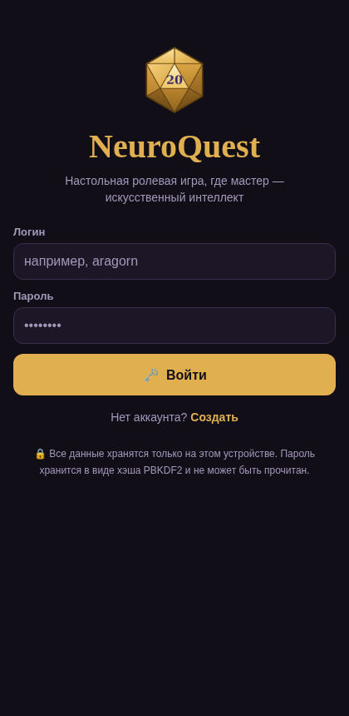  Рисунок 1 – Экран входа | 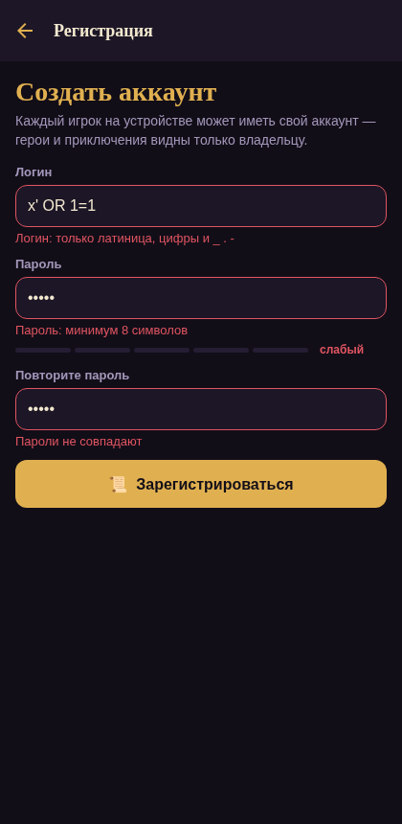  Рисунок 2 – Регистрация: ошибки валидации
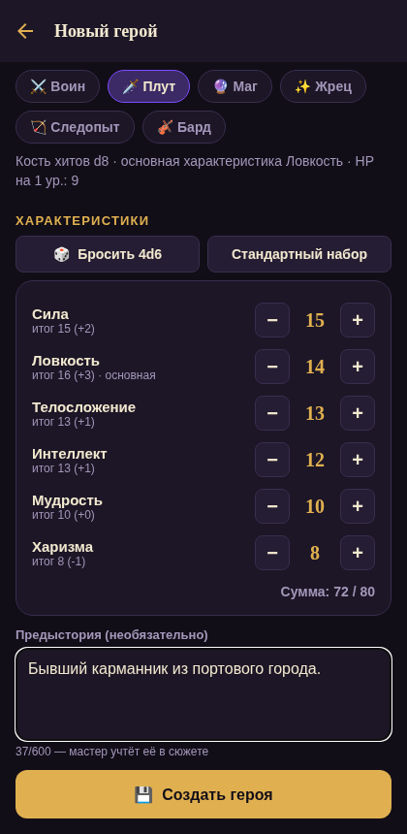  Рисунок 3 – Создание героя | 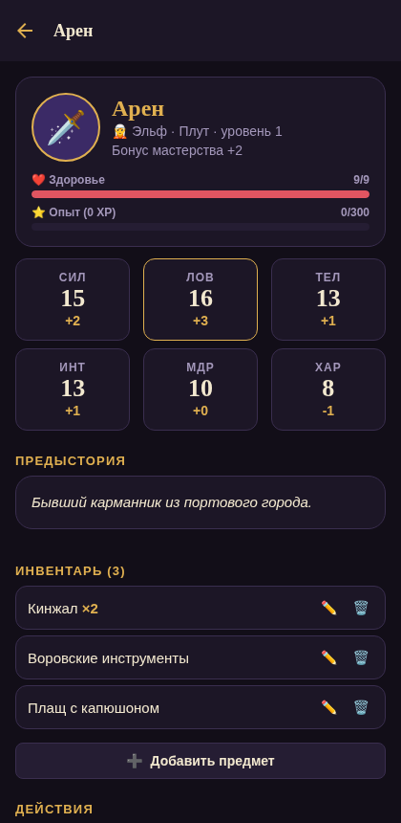  Рисунок 4 – Лист персонажа
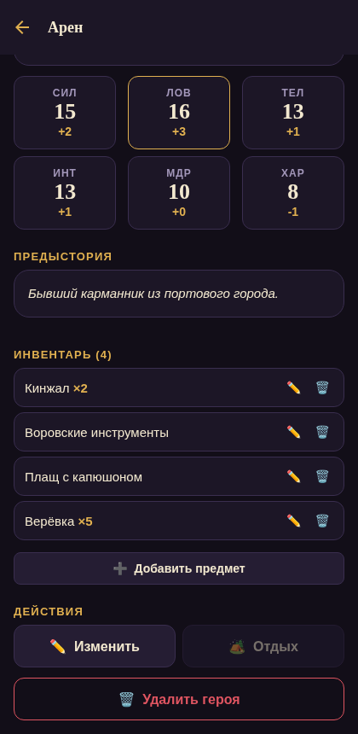  Рисунок 5 – Редактирование инвентаря | 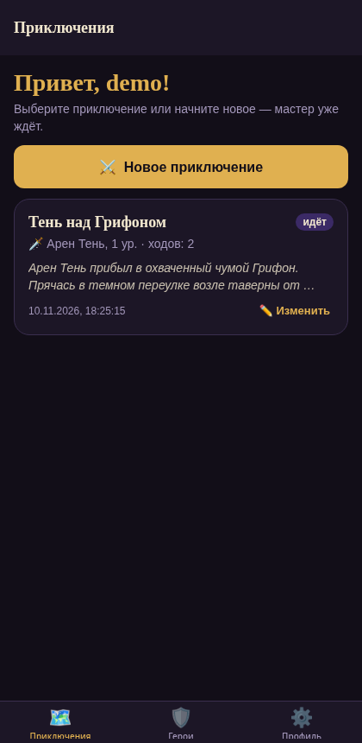  Рисунок 6 – Список приключений
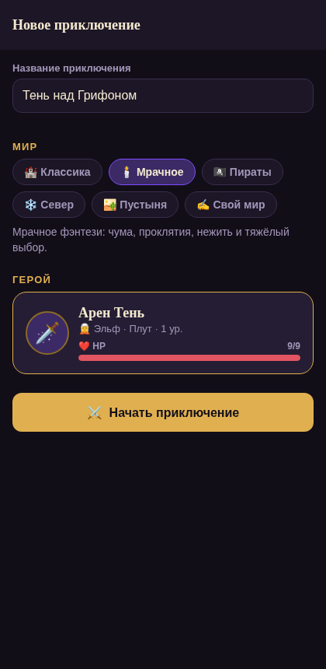  Рисунок 7 – Новое приключение | 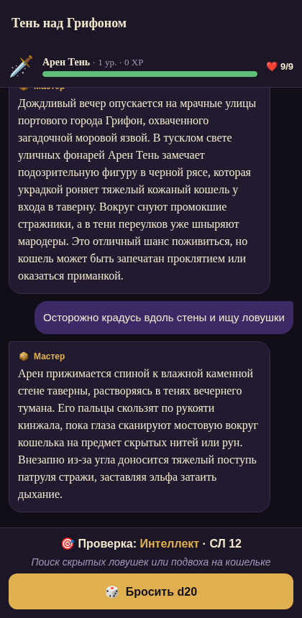  Рисунок 8 – Игра: мастер просит проверку
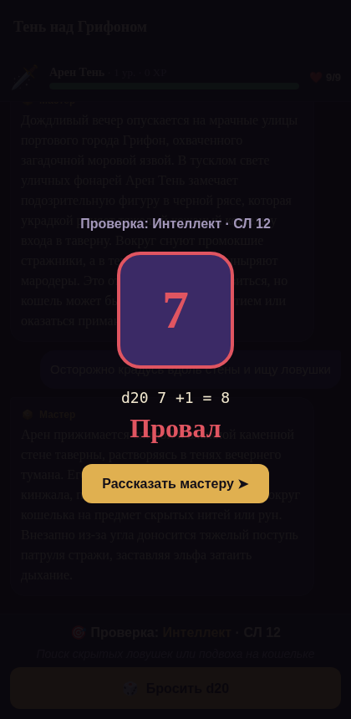  Рисунок 9 – Бросок d20 | 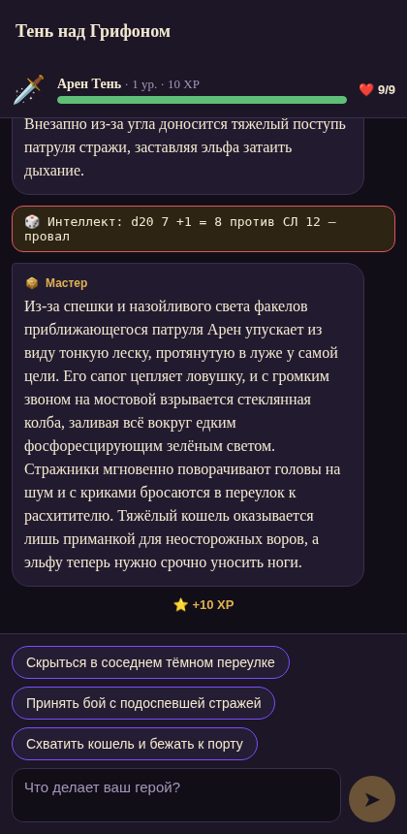  Рисунок 10 – Ответ мастера после броска
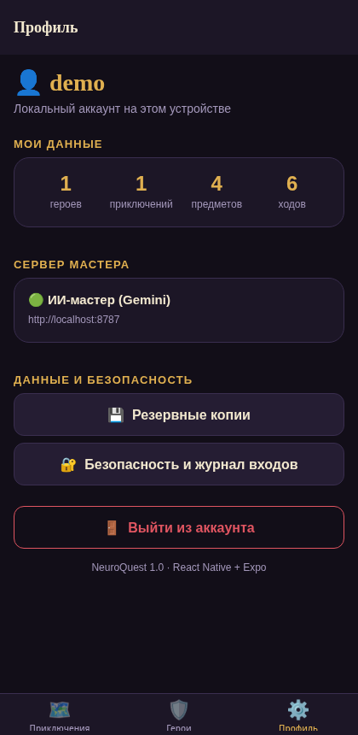  Рисунок 11 – Профиль | 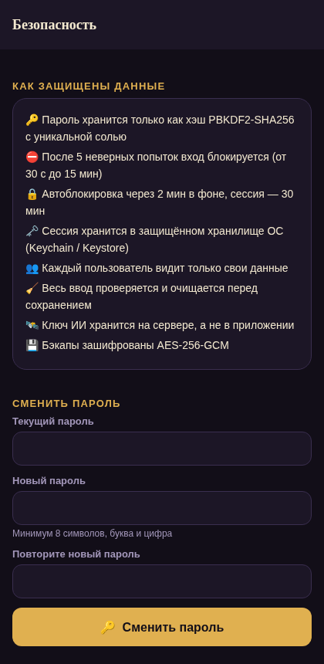  Рисунок 12 – Безопасность и журнал входов

6. ИНФОРМАЦИОННАЯ БЕЗОПАСНОСТЬ
Таблица 5 – Реализованные механизмы безопасности
Требование | Реализация | Где в коде
Пароли не в открытом виде | PBKDF2-HMAC-SHA256, 60 000 итераций, случайная соль 16 байт; сравнение за постоянное время | src/lib/crypto.ts
Защита от подбора | 5 ошибок → блокировка 30 с, далее время удваивается до 15 мин; счётчик хранится в БД | src/services/auth.ts
Скрытие существования логина | одинаковое сообщение об ошибке, фиктивная проверка хэша | src/services/auth.ts
Безопасное хранение | сессия в SecureStore (Keychain / Keystore); Android allowBackup = false | secureStorage.ts, app.json
Контроль доступа | каждый SQL-запрос ограничен user_id; защищённые маршруты Stack.Protected | src/db/repo.ts, src/app/_layout.tsx
Сессии | истекают через 30 мин без активности; автоблокировка после 2 мин в фоне | AuthContext.tsx
SQL-инъекции | только параметризованные запросы с «?» | src/db/repo.ts
Валидация ввода | схемы zod для всех форм; удаление управляющих и невидимых символов; лимиты длины | src/lib/validation.ts
Недоверие к ответам ИИ | проверка ответа по схеме; эффекты ограничены правилами кода | shared/dmProtocol.ts, rules.ts
Prompt injection | действие игрока помечено как данные, отдельное правило в системной инструкции | server/src/prompt.ts
Защита ключей | ключ Gemini только на сервере в .env, файл в .gitignore | server/
Защита сервера | 20 запросов/мин, тело ≤ 64 КБ, CORS, защитные заголовки, без стек-трейсов | server/src/index.ts
Обработка ошибок | понятные сообщения, повтор хода, единый обработчик ошибок на сервере | везде
Аудит | журнал входов, ошибок, бэкапов и восстановлений | audit_log, экран «Безопасность»

6.1. Хранение паролей
При регистрации генерируется случайная соль (16 байт). Пароль вместе с солью 60 000 раз пропускается через функцию PBKDF2-HMAC-SHA256. В базу записываются только результат (хэш), соль и число итераций. Восстановить пароль из хэша невозможно, а большое число итераций делает перебор медленным. Соль гарантирует, что одинаковые пароли дают разные хэши.
export async function hashPassword(password, randomBytes, iterations = 60_000) {
const salt = randomBytes(16);
const key = await pbkdf2Async(sha256, utf8ToBytes(password), salt, { c: iterations, dkLen: 32 });
return { hash: bytesToHex(key), salt: bytesToHex(salt), iterations };
}

6.2. Контроль доступа
На одном устройстве может быть несколько учётных записей. Каждый запрос к базе содержит условие user_id = ?, поэтому пользователь не может получить или изменить чужие данные, даже подставив чужой идентификатор в адрес экрана:
db.getFirstAsync('SELECT * FROM characters WHERE id = ? AND user_id = ?', id, userId);

Значения передаются параметрами («?»), а не склеиваются в строку SQL, что исключает SQL-инъекции.

6.3. Демонстрация
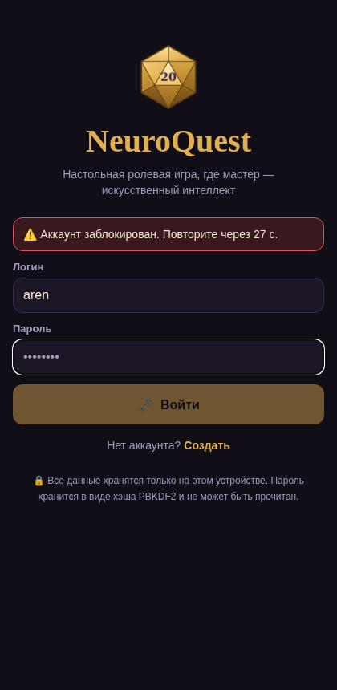  Рисунок 13 – Блокировка после 5 неудачных попыток | 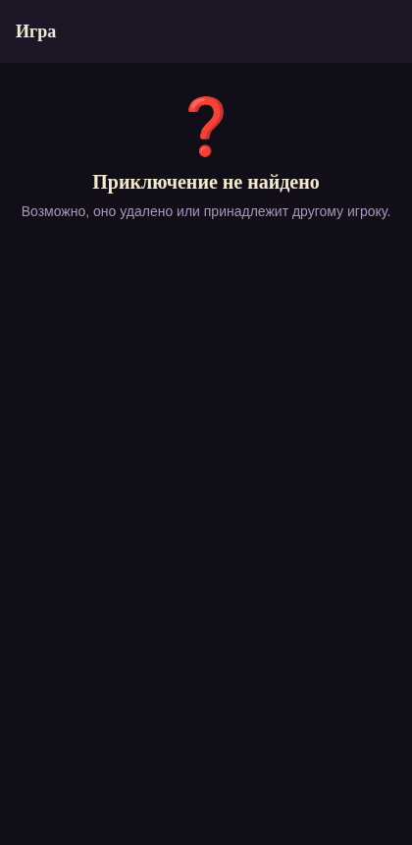  Рисунок 14 – Попытка открыть чужие данные

6.4. Ограничения
Файл базы SQLite не шифруется целиком: он находится в изолированной папке приложения, недоступной другим приложениям, пароли хранятся только в виде хэшей, системное резервное копирование Android отключено. Для полного шифрования базы можно подключить SQLCipher. В веб-версии SecureStore недоступен, поэтому сессия хранится в sessionStorage и удаляется при закрытии вкладки. Для работы с сервером по локальной сети в демо-сборке разрешён HTTP; в реальном релизе сервер должен работать по HTTPS.

7. РЕЗЕРВНОЕ КОПИРОВАНИЕ И ВОССТАНОВЛЕНИЕ

7.1. Создание резервной копии (Backup)
- данные текущего пользователя (герои, предметы, приключения, сообщения) выгружаются в JSON;
- вычисляется контрольная сумма SHA-256;
- содержимое шифруется алгоритмом AES-256-GCM; ключ получается из пароля резервной копии через PBKDF2 (60 000 итераций, случайная соль), для каждого файла генерируется случайный вектор инициализации;
- открытый заголовок файла (формат, версия, дата) участвует в шифровании как AAD — его нельзя незаметно подменить;
- сразу после создания файл расшифровывается и сверяется с исходными данными (проверка корректности);
- файл .nqbak сохраняется в папку приложения (Android/iOS, с кнопкой «Поделиться») или скачивается (Web).

7.2. Восстановление (Restore)
- проверяется, что файл — корректный JSON нужного формата и версии;
- файл расшифровывается: при неверном пароле или изменении хотя бы одного байта проверка тега GCM не проходит;
- сверяется контрольная сумма SHA-256;
- данные проверяются по схеме (типы, диапазоны) и на целостность ссылок между таблицами;
- в одной транзакции удаляются текущие данные и вставляются данные из копии;
- количество записей в базе сверяется с копией; при несовпадении транзакция откатывается.
Если ошибка возникает на любом шаге, текущие данные пользователя не изменяются.

7.3. Защита резервных копий
Без пароля резервной копии содержимое файла представляет собой случайный набор байт. Режим GCM обеспечивает одновременно конфиденциальность и целостность: подделанный или повреждённый файл не будет восстановлен. Все операции с резервными копиями записываются в журнал аудита.
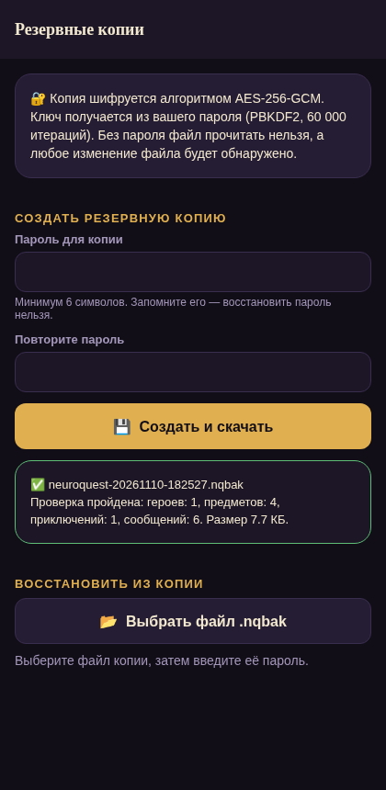  Рисунок 15 – Резервная копия создана и проверена | 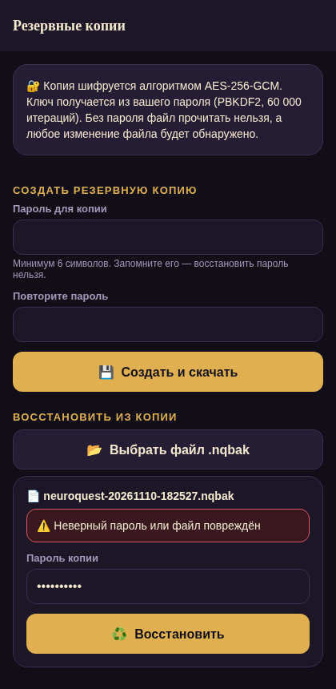  Рисунок 16 – Восстановление с неверным паролем отклонено

8. ТЕСТИРОВАНИЕ
- Модульные тесты (Vitest) — 26 тестов: хэширование и проверка паролей, шифрование, обработка неверного пароля и изменённого файла бэкапа, контрольная сумма, правила (модификаторы, броски, уровни, ограничение эффектов ИИ), валидация форм, протокол ИИ, офлайн-мастер.
- Статический анализ: проверка типов TypeScript (tsc --noEmit) и линтер ESLint (expo lint) — без ошибок.
- Сквозное тестирование (Playwright, Web): автоматический сценарий из 20 шагов: регистрация, создание и редактирование героя, инвентарь, приключение, бросок d20, бэкап, восстановление с неверным и верным паролем, блокировка аккаунта, доступ к чужим данным.
- Ручное тестирование: проверка интерфейса и сохранения данных после перезапуска.
Таблица 6 – Примеры исправленных ошибок
Ошибка | Исправление
Мастер мог повторно запросить бросок сразу после броска, и игра зацикливалась | после броска поле проверки в ответе игнорируется
ИИ мог прислать урон больше текущего HP или удалить несуществующий предмет | эффекты ограничиваются кодом правил (HP от 0 до максимума, удаление только имеющихся предметов)
Временная перегрузка Gemini (ошибка 503) прерывала игру | повтор запроса, резервная модель, а затем офлайн-мастер
При ошибке сети терялось действие игрока | действие сохраняется до запроса, ход можно повторить

Команды для запуска проверок:
npm test
npm run typecheck
npx expo lint

9. ЗАПУСК И ДЕМОНСТРАЦИЯ
npm install && npm --prefix server install
cp server/.env.example server/.env # вписать GEMINI_API_KEY
npm run server # сервер ИИ-мастера, порт 8787
npm run web # приложение в браузере, http://localhost:8081
npm start # QR-код для Expo Go / эмуляторы Android и iOS

Без ключа Gemini сервер работает в режиме офлайн-мастера. Для Android собирается APK через EAS Build (npx eas-cli build -p android --profile preview). Публикация в Google Play и App Store на данном этапе не требуется. Для реального релиза сервер нужно разместить в облаке с HTTPS и ввести лимит ходов на пользователя, так как бесплатная квота ИИ общая для всех пользователей.

10. ИСПОЛЬЗОВАНИЕ ИСКУССТВЕННОГО ИНТЕЛЛЕКТА
- При разработке: Claude (Anthropic) — генерация кода, проектирование архитектуры и базы данных, написание тестов, поиск ошибок, документация.
- Внутри приложения: Google Gemini — роль мастера: повествование, назначение проверок, предложение эффектов и вариантов действий.
Сгенерированный код проверялся тестами, проверкой типов и линтером. Решения по безопасности (хранение ключа на сервере, недоверие к ответам ИИ, ограничение эффектов правилами) приняты осознанно; в ранней версии приложения ключ ИИ хранился прямо в коде, что было исправлено.

ЗАКЛЮЧЕНИЕ
В ходе работы разработано кроссплатформенное приложение NeuroQuest на React Native и Expo, работающее на Android, iOS и в браузере. Приложение содержит 13 экранов с навигацией, полный набор операций CRUD над героями, инвентарём и приключениями, локальную базу данных SQLite с сохранением данных после перезапуска.
Реализованы механизмы информационной безопасности: хэширование паролей PBKDF2 с солью, защита от подбора, контроль доступа на уровне запросов к базе, безопасное хранение сессии, валидация ввода, хранение ключа ИИ только на сервере. Реализовано зашифрованное резервное копирование AES-256-GCM с проверкой целостности и транзакционным восстановлением.
Возможные направления развития: игра группой из нескольких героев, размещение сервера в облаке с HTTPS и учётными записями на сервере, лимиты ИИ на пользователя, шифрование базы данных SQLCipher, публикация в магазинах приложений.

